ДСЦТСХК-ИЙН 2020 ОНЫ ЭХНИЙ ХАГАС ЖИЛИЙН ТАЙЛАН

Нэг. Компанийн бүтэц орон тоо, хүний нөөц,

ДСЦТС ХК нь 2020 оны эхний хагас жилд бодлого зохицуулалтын 5 хэлтэс, мэдээлэл технологи, шуурхай удирдлага, засвар туршилт, хэмжүүр тоолуур, тээвэр үйлчилгээний чиглэлээр ажиллах 5 алба, тоног төхөөрөмжийн ашиглалт борлуулалтын ажлыг эрхлэн гүйцэтгэх 4 салбар, 2 төвтэйгөөр 442 орон тоотой ажиллаж байна.

- Компанийн 2020 оны эхний хагас жилд хүний нөөцөд бүртгэлтэй байгаа 85 иргэний анкет болон компанийн ажилтнуудын боловсрол, ажилласан жил, туршлагыг харгалзан “Сул чөлөөтэй болон эзгүй орон тоонд ажилтан сонгон шалгаруулж ажилд авах журам”-ын дагуу Захирлын зөвлөлийн хурлаар хэлэлцүүлэн 10 иргэнийг ажлын байраар ханган хүний нөөцийн нөхөн бүрдүүлэлтийг хийж ажиллалаа.
- Хүний нөөцийн програмд 2020 оны эхний хагас жилд шинээр ажилд орсон 9 ажилтнуудын анкет, ажлын байр болон харъяалал өөрчлөгдсөн 45 ажилтан, ажлаас чөлөөлөгдсөн 12 ажилтаны , бусад дэлгэрэнгүй мэдээллийг оруулан баяжилтыг тухай бүрд нь хийн, програмаас шаардлагатай мэдээлэл, судалгаа, тайланг гарган ажиллаж байна.

Хүний нөөцийн хөдөлгөөн /шинээр ажилд орсон/
¹ | Мэргэжил | Шинээр ажилд орсон |  |  |  |  |  | Хүүхэд асрах чөлөө-тэйгөөс эргэн орсон
 |  | Бүгд |  | Дээд сургуулиас | Тусгай дунд сургуулиас | Мэргэжлийн сургуулиас | Мэргэжлийн курсээс
 | Бүгд |  | 13 | 4 |  | 4 | 1 | 4
1 | Цахилгааны |  | 10 | 3 |  | 3 |  | 4
2 | Жолооч |  | 1 |  |  |  | 1
3 | Автын засварчин |  | 1 |  |  | 1
4 | Санхүү |  | 1 | 1

Хүний нөөцийн хөдөлгөөн /ажлаас чөлөөлөгдсөн/
№ | ШАЛТГААН | Тоо
1 | Өөрийн хүсэлтээр /өөр ажилд орох-6,шилжилт--3,дотоод журам зөрчсөн-2/ | 9
2 | Хөдөлмөрийн дотоод журам зөрчсөн /сахилгын шийтгэл/ | 2
2 | Нас барсан | 1
3 | Жирэмсний болон амаржсаны амралт , хүүхэд асрах чөлөө авсан | 6
 | Нийт ажилчдын тоо | 18

- Мөн 2020 оны эхний хагас жилд нийт 45 ажилтны ажлын байр болон харъяаллыг өөрчилж ажилласан байна.
- Ажилтнуудын нийгмийн даатгалын дэвтэр болон хөдөлмөрийн гэрээнд албан тушаалын өөрчлөлт, шилжилт хөдөлгөөний тушаал, шийдвэрүүдийг тухай бүрд нь тэмдэглэж баталгаажуулан ажиллаж байна.
- 2020 оны эхний хагас жилд 288 ажилтанд ээлжийн амралтыг тооцон биеэр эдлүүлж байна.

Нийт ажилтнуудын 30.5 хувийг эмэгтэйчүүд, 69.5 хувийг эрэгтэйчүүд тус тус эзэлж байна.

Нийт ажилтнуудаас компанид 42.4 хувь нь 0-5 жил, 29.4 хувь нь 6-10 жил , 10.3 хувь нь 11-15 жил, 6.7 хувь нь 16-20 жил, 11.2 хувь нь 21-ээс дээш жил тус тус ажилласан ажилтнууд эзэлж байна.

Нийт ажилтнуудаас 36 хүртэлх насныхан 253 ажилтан буюу 60.4 хувь, 36-аас дээш насныхан 166 ажилтан буюу 39.6 хувийг тус тус эзэлж байна. Компанийн ажилтнуудын дундаж наслалт 35.11 нас байна.
Одоогийн байдлаар компанийн хэмжээнд 161 удирдах болон ИТА /албан хаагч/ байдаг ба үүнээс Эрчим хүчний зөвлөх инженер 3, мэргэшсэн инженер 6, мэргэшсэн төсөвчин 1, мэргэшсэн ня-бо 1 зэрэг мэргэшлийн зэрэгтэй ажилтнууд, мөн 47,9 % нь дээд боловсролтой ажилтнууд эзэлж байгаагаас 18 магистр зэрэгтэй ажилтнууд, 15 ажилтан гадаадад мэргэжил, боловсрол эзэмшсэн байна.

Нийгмийн баталгааг хангах ажлын хүрээнд:
- Компанийн захиргаа, ҮЭ-ийн хороотой 2020 оны 03 дугаар сарын 09-ны өдөр 86 зүйлтэй “Хамтын гэрээ”-г байгуулан баталж , хэрэгжилтийн ханган ажиллаж байна.
- 83 ажилтан, 63 ахмадад салбарын болон бусад салбарын тэргүүний ажилтаны нэмэгдлийг сар бүр олгож байна.
- 54 ажилтны удаан жилийн нэмэгдлийн өөрчлөлтийг сар бүр тушаалаар баталгаажуулан олголоо.
- Сар шинийн баярыг тохиолдуулан 119 ахмад болон групптэй хүмүүст буцалтгүй тэтгэмжид 4,8 сая төгрөг зарцууллаа.
- Хамтын гэрээний дагуу хүүхэд төрүүлсэн 8 ажилтанд 1200,0 мянган төгрөгийн тэтгэмжийг олголоо.
- Мөн 1 удаагийн буцалтгүй тусламжийг 11 ажилтанд 3,1 сая төгрөгийг, 4 ахмадад 1450,0 мянган төгрөгийг тус тус олгосон.
- Компанийн дотоод журмын дагуу 30 ажилтанд цалинтай чөлөө, 3 ажилтанд цалингүй чөлөөг тус тус олгов.

Хоёр. Хангах үйл ажиллагааны талаар
- Худалдан авсан цахилгаан эрчим хүч
2020 оны эхний хагас жилд Нэг худалдан авагчаас 227,0 сая кВт*цаг цахилгаан эрчим хүч худалдан авахаас 217,7 сая кВт*цаг цахилгаан эрчим хүч худалдан авч төлөвлөгөөнөөс 4,0%-р буюу 9,2 сая.кВт.цагаар буурсан байна.
Өнгөрсөн оны мөн үеийн гүйцэтгэлээс 3,3%-р буюу 7,4 сая.кВт.цагаар буурсан байна.
Үзүүлэлт |  | Хэмжих нэгж | 1 сар | 2 сар | 3 сар | 4 сар | 5 сар | 6 сар | Өссөн дүн
2019 оны гүйцэтгэл |  | сая кВт цаг | 35,699.21 | 30,357.69 | 35,170.66 | 39,459.93 | 44,027.94 | 40,409.72 | 225,125.15
2020 оны захиалга |  | сая кВт цаг | 36,593.52 | 32,039.01 | 36,387.92 | 39,414.46 | 41,582.87 | 40,990.82 | 227,008.59
2020 оны гүйцэтгэл |  | сая кВт цаг | 35,412.82 | 32,277.01 | 30,685.61 | 37,314.64 | 39,612.79 | 42,415.96 | 217,718.82
өмнөх оны гүйцэтгэлээс бууралт | биет | сая кВт цаг | -286.39 | 1919.32 | -4485.05 | -2145.29 | -4415.15 | 2006.24 | -7406.33
 | хувь | хувь | -0.80% | 6.32% | -12.75% | -5.44% | -10.03% | 4.96% | -3.29%
тухайн оны захиалгаас бууралт | биет | сая кВт цаг | -1180.70 | 237.99 | -5702.31 | -2099.82 | -1970.08 | 1425.14 | -9289.77
 | хувь | хувь | -3.23% | 0.74% | -15.67% | -5.33% | -4.74% | 3.48% | -4.09%

2020 оны эхний хагас жилийн байдлаар компанийн томоохон хэрэглэгч болох Хөтөлийн цемент шохой ХК цахилгаан эрчим хүчний өр төлбөрийн улмаас тасархай, Дархан төмөрлөгийн үйлдвэр нь дэлхий дахинд дэгдээд буй COVID-19 буюу корона вирусын хорио дэглэм тогтоосон, урд хил хаасантай холбоотойгоор сондгой тоотой саруудад бүрэн зогсолт хийж байгаатай холбоотойгоор төлөвлөгөөнөөс хэрэглээ буурахад нөлөөлсөн.Тухайлбал дараах томоохон хэрэглэгчдийн хэрэглээ өмнөх оны гүйцэтгэлээс 8,7 сая кВт цагаар буюу 17,5 хувиар, тухайн оны захиалгаас 13,0 сая кВт цаг буюу 24,0 хувиар буурсан байна.

- Борлуулсан цахилгаан эрчим хүч
Тайлант хугацаанд гүйцэтгэлд ноогдох төлөвлгөөгөөр 196.6 сая кВт.цаг цахилгаан эрчим хүч борлуулалхаас 192.7 сая кВт.цаг цахилгаан эрчим хүч борлуулж өмнөх оны мөн үеэс 3.9 сая кВт.цагаар буурч төлөвлөгөөний биелэлт 101,8% боллоо.

Борлуулалтын хэмжээ өнгөрсөн оны мөн үеээс 5 хувиар буюу 9.6 сая кВт цагаар буурсан байна.
Бүтэц |  | Хэмжих нэгж | 2019 оны I улирал | 2020 оны II улирал | Зөрүү
 |  |  |  |  | биет | хувь
ХАЦЭХ |  | мян.кВт.ц | 225125.15 | 217718.82 | -7406.3 | -3.4%
Борлуулсан ЦЭХ |  | мян.кВт.ц | 202407.2 | 192748.7 | -9658.5 | -5.0%
Ахуй | Гэр хороолол | мян.кВт.ц | 24975.6 | 27215.5 | 2239.9 | 8.2%
 | Орон сууц | мян.кВт.ц | 18446.1 | 19634.7 | 1188.6 | 6.1%
 | Нийт | мян.кВт.ц | 43421.7 | 46850.2 | 3428.5 | 7.3%
ААН |  | мян.кВт.ц | 99614.5 | 77476.7 | -22137.8 | -28.6%
УУААН |  | мян.кВт.ц | 41499.8 | 52029.4 | 10529.6 | 20.2%
Төмөр зам |  | мян.кВт.ц | 6150.1 | 6031.7 | -118.4 | -2.0%
Төсөв |  | мян.кВт.ц | 11721.2 | 10360.7 | -1360.5 | -13.1%
Нийт |  | мян.кВт.ц | 202407.3 | 192748.7 | -9658.6 | -5.0%

- Цахилгаан эрчим хүчний алдагдал
Тайлант хугацаанд цахилгаан эрчим хүчний нийт алдагдал 11,47% буюу 24,9 сая.кВт.цаг болсон нь төлөвлөгөөт алдагдлыг /13.37%/ 1.9 нэгжээр буюу 2.0 сая.кВт.цагаар буурсан, өмнөх оны гүйцэтгэлээс 1,38 нэгжээр буюу 2,2 сая.кВт.цагаар өссөн байна.

Өнгөрсөн оны мөн үеийн гүйцэтгэлээс 1,4 пунктээр алдагдал өссөн байна.
Үзүүлэлт | Хэмжих нэгж | 1 сар | 2 сар | 3 сар | 4 сар | 5 сар | 6 сар | Өссөн дүн
2019 оны гүйцэтгэл | % | 14.04% | 1.33% | 26.44% | 7.50% | 12.77% | -1.44% | 10.09%
2020 оны төлөвлөгөө | % | 9.27% | 6.80% | 26.83% | 15.10% | 12.10% | 9.86% | 13.37%
2020 оны гүйцэтгэл | % | 8.19% | 4.61% | 6.41% | 24.34% | 10.47% | 12.69% | 11.47%
өмнөх оны гүйцэтгэлээс бууралт | % | -5.9% | 3.3% | -20.0% | 16.8% | -2.3% | 14.1% | 1.4%
тухайн оны төлөвлөгөөнөөс | % | -1.1% | -2.2% | -20.4% | 9.2% | -1.6% | 2.8% | -1.9%

Алдагдал өмнөх оны гүйцэтгэлээс 8,4 сая кВт цагаар буурсан байна.

- Цахилгаан эрчим хүчний орлого
Гүйцэтгэлд ноогдох орлогын төлөвлөгөөний дагуу 32,7 тэрбум төгрөгийн орлого төвлөрүүлэхээс 34,8 тэрбум төгрөгийн орлого цуглуулж гүйцэтгэлд ноогдох орлогын төлөвлөгөө 106,4% гүйцэтгэлтэй байна.

- Цахилгаан эрчим хүчний авлага
Хэрэглэгчээс авах цахилгаан эрчим хүчний авлага 1021,1 сая төгрөг болж оны эхний үлдэгдлээс 1331,0 сая төгрөгөөр буурсан байна.
Цахилгаан эрчим хүчний авлагыг бүтцээр ангилан авч үзвэл нийт авлагын 9% буюу 88,4 сая төгрөгийг төсвийн авлага, 60% буюу 617,7 сая төгрөгийг ААНБ-н авлага, 31% буюу 314,9 сая төгрөгийг ахуйн авлага эзлэж байна.
Төсөвт байгууллагын ЦЭХ-ний авлага оны эхнээс 29,3 сая төгрөгөөр, ААНБ-н авлага 1512,0 сая төгрөгөөр буурсан бол ахуй хэрэглэгчийн авлага 210,2 сая төгрөөгөөр тус тус өссөн байна.

2020 онд компанийн хэмжээнд оны эхнээс айл өрхийн авлага 210,2 сая төгрөг буюу 2 дахин өссөн бол Үйлдвэр аж ахуйн нэгжийн авлага 763,0 сая төгрөг буюу 67 хувиар буурсан байна.
Ангилал | Оны эхний үлдэгдэл | 06-р сар | Өссөн дүн |  | Өссөн дүн
 |  | Тухайн сарын үлдэгдэл | өсөлт (+), бууралт (-) |  | Авлага бууруулах төлөвлөгөө | Авлагын төлөвлөгөөний биелнлт
 |  |  | биет | хувь
ТӨСӨВ | 117,771,910 | 88,436,614 | -29,335,296 | -24.91% | 763,084,250 | -201.99%
ААН | 2,129,751,559 | 617,741,017 | -1,512,010,542 | -70.99%
АХУЙ | 104,687,576 | 314,981,263 | 210,293,687 | 200.88% | 21,706,314 | 968.81%
ДҮН | 2,352,211,045 | 1,021,158,894 | -1,331,052,151 | -56.59% | 784,790,564 | -169.61%

Гурав. Их засвар, ТЗБАХ, Хөрөнгө оруулалтын ажил
Тус компани нь 2020 онд Их засвар, ТЗБАХ, Хөрөнгө оруулалтын 42 ажлыг 6.2 тэрбум төгрөгөөр хийхээр төлөвлөн ажиллаж байна. Үүнд:
- 35/6кВ-ын 1 дэд станц, 6кВ-ын 1 хуваарилах байгууламж иж бүрэн шинэчлэх
- 35кВ-ын 32км, 6,10кВ-ын 6км, 0.4кВ-ын 25.8км нийт 61.8км агаарын шугам шинээр барих, шинэчлэх
- 6,10/0,4кВ-ын 3 дэд станц шинээр барих
- 35.6.10кВ-ын агаарын шугамуудад нийт 21ш таслуурын байгууламж суурилуулах
- Скада системийг шинэчлэх
- Нөөц сервер зохион байгуулалт хийх
- 1 фазын тоолуурын зөөврийн стенд худалдан авах зэрэг ажлуудыг хийхээр төлөвлөсөн.
2020 онд Их засвар, ТЗБАХ, Хөрөнгө оруулалтын ажлаар эхний хагас жилийн байдлаар Эрчим спорт заалны засварын ажил, хүлээлгийн өрөөний засвар, ХҮТ-ын конторын барилгын засвар, шинэ хорооллын 4-н байрны ерөнхий щит солих, шинэ суурьшлын бүсийн цахилгаан хангамжийн ажлаар 6,10кВ-ын 2.5км агаарын шугам, 3 дэд станц, 0.4кВ-ын 2км агаарын шугам шинээр барих, 1 фазын тоолуур шалгах зөөврийн стенд, осциллограф, хурлын заалны лед дэлгэц, Баталгаажилтын аудит хийлгэх, PLC хэмждэг багаж, кондейшн компьютер хэрэгсэл худалдан авах зэрэг ажлуудыг хийгээд байна.
35/6кВ-ын Алтанбулаг дэд станцын шинэчлэлийн ажил, 35кВ-ын Орхонтуул агаарын шугам шинээр барих, Сайхан сумын орон сууцны давхрын щитний засварын ажил хийгдэж байна.

60%
65%
20%
54%

Их засварын ажлаар:
Дархан сумын 1,2,3,4-р байрны ерөнхий щит

ДСЦТС ХК-н төв конторын уулзалтын өрөөний засвар
ХҮТ-2 өргөтгөлийн засварын ажил
35/6кВ-ын Алтанбулаг дэд станцын шинэчлэлийн ажлын явц
Техник зохион байгуулалтын арга хэмжээний ажлаар:
Жаргалант сум Баянбуурал хэсгийн шинэ суурьшлын бүсэд 6кВ-ын 2км агаарын шугам, 10/0.4кВ-ын 2 дэд станц шинээр барих ажил хийсэн.
110/35/10кВ-ын Баясгалант дэд станцаас Ар-Урт бригадруу 35кВ-ын 22км агаарын шугам барьж 4 сумыг бэлтгэл тэжээлтэй болгох ажлын трасс гаргаж материал захиалсан.
35,110кВ-ын дэд станцад тасралтыг бууруулах шуурхай ажиллагааг сайжруулах зориогоор нийт сумуудыг холбосон урт 35,6,10кВ-ын агаарын шугамуудад реклоузер суурилуулж скадад холбох ажлаар реклоузерүүд суурилуулах ажил хийгдэж байна.
Хөрөнгө оруулалтын ажлаар: Шинэ суурьшлын бүсийн цахилгаан хангамжийн ажлаар 6,10кВ-ын 1км агаарын шугам, 1 дэд станц, 0.4кВ-ын 2км агаарын шугам шинээр барих, 1 фазын тоолуур шалгах зөөврийн стенд, осциллограф, хурлын заалны лед дэлгэц, Баталгаажилтын аудит хийлгэх, PLC хэмждэг багаж, кондейшн компьютер хэрэгсэл худалдан авах зэрэг ажлуудыг хийсэн.
1 фазын тоолуур шалгах зөөврийн стенд Скада шинэчлэх ажил

Урсгал засвар
2020 онд компанийн хэмжээнд урсгал засварын 315 ажлыг 1,6 тэрбум төгрөгөөр хийхээр төлөвлөн ажиллаж байна. Эхний хагас жилийн байдлаар 173 хийж гүйцэтгэл 55%-тай байна.
Урсгал засвараар дараах томоохон ажлуудыг хийж гүйцэтгэсэн. Үүнд:
- Дархан сумын 6/0,4кВ-ын 12 дэд АВМ суурилуулах ажил хийсэн.
- Дархан сум АТП-140 дэд станцад 2км 0.4кВ-ын агаарын шугам шигнээр барьсан
- Дархан сум 34 орон сууцны ерөний щитэнд засварын ажил хийсэн
- Борнуур сум 0,4кВ-ын 8км 0.4кВ-ын агаарын шугам төмөр бщтон тулгуураар шинэчилсэн
- Дархан сум 6кВ-ын РП-1, РП-3, Хөтөл РП-1, 35/10кВ-ын Майхант, Цагаантолгой, Орхонтуул, Сэлэнгэ 35/10кВ-ын Цагааннуур, Шаамар,Зүүнбүрэн дэд станцуудын урсгал засварын ажлууд хийж гүйцэтгэсэн

Горим ажиллагаа
2020 оны зуны горимын схемээр компанийн хэмжээнд 35/6кВ-ын Өгөөмөр дэд станцын 2 трансформатор, 6(10)/0.4кВ-ын 8 дэд станцын трансформатор зэрэгцээ ажиллаж байна. Үүнд: ТП- 6, 7, 20, 63, 30, 12, 501, 9.
Зэрэгцээ ажиллагаанд байгаа 9 дэд станцаас бусад дэд станцууд Т2 трансформатораар горимд шилжсэн. 35/6кВ-ын Ханжаргалан дэд станц, 35/10кВ-ын Цагааннуур дэд станцын 35кВ-ын хүчний трансформатор бэлтгэлд байхаар тооцсон.
2019 оны зуны бага ачааллын хэмжилтийг 2020 оны зуны бага ачааллын хэмжилттэй харьцуулсан график:

Дөрөв. Бичиг баримтыг бүртгэх, боловсруулах талаар
- 2020 оны эхний хагас жилд Захиргаа удирдлагын хэлтэст салбар, нэгж, ажилтнуудаас нийт 117 албан хүсэлт, өргөдөл ирсэнийг бүртгэн авч, шинээр ажилд орох хүсэлт ирүүлсэн 85 хүнийг нөөцөд бүртгэн, Захирлын зөвлөлийн хурлаар оруулан шийдвэрлүүлж 10 хүнийг нь ажлын байраар ханган , бусад өргөдөл, хүсэлтийг зохих журмын дагуу тушаал, шийдвэрийг гаргуулан хугацаанд нь хариу мэдэгдсэн байна.
- Өргөдөл, албан хүсэлт, бусад цаг үеийн асуудлын хүрээнд Гүйцэтгэх захирлын 228 тушаалыг боловсруулан, хянуулан баталгаажуулж, холбогдох салбар, нэгжүүдэд цахим болон цаасан хэлбэрээр явууллаа.
- Баримт бичгийн нэгдсэн жагсаалт буюу 2020 оны ХХНЖ-ийг боловсруулж байна.
- Шинээр ажилд орсон 9 ажилтнуудын хувийн хэргийг коджуулж, товъёог үйлдэн баримт бичгийн бүрдлээр баяжилтийг хийлээ.
- Ажилтнуудын ажилласан жилийг үндэслэн тушаалд 288 ажилтны ээлжийн амралтын хоног, 54 ажилтны удаан жилийн нэмэгдлийг тооцоолон гаргах, 81 ажилтны хөдөлмөрийн чадвар түр алдалтын хуудсанд улсад ажилласан жилийн тэмдэглэгээ, бүртгэлийг хийж Санхүү эдийн засгийн хэлтэст гаргаж өгсөн.
- Компанийн 55 жилийн ойн баярыг тохиолдуулан Монгол Улсын Төрийн шагналд 29 ажилтны тодорхойлолтыг журмын дагуу Дархан-Уул, Төв, Сэлэнгэ аймгийн ИТХ-д, мөн Эрчим хүчний яаманд 24, Зам тээвэр хөгжлийн яаманд 3 ажилтны шагналын тодорхойлолтыг тус тус хүргүүлэв.

Архивын бичиг баримтын хадгалалт, ашиглалтын талаар
- Архивын заавар, Баримт бичгийн хадгалах хугацааны үлгэрчилсэн жагсаалтыг үндэслэн хадгаламжийн нэгжийг он, ач холбогдол, хэрэг бүрдүүлсэн салбар, нэгж тус бүрээр ялгаж жагсаан, бүртгэл үйлдэн хадгалж, холбогдох ажилтнуудад ашиглуулж байна.
- Байгууллагын архиваас 15 хүнд тушаалын хуулбар, 5 ажилтанд хөдөлмөрийн хэвийн бус нөхцлийн хугацааг тооцон гаргасан тодорхойлолт, 1 ажилтанд цалингийн тодорхойлолтыг гаргаж өгсөн.
- Компанид мөрдөгдөж байгаа баримт бичгийн “Бүртгэлийн нэгдсэн жагсаалт”-ын дагуу 2020 оны “Хөтлөх хэргийн нэрийн жагсаалт”–ыг боловсруулж байна.
2020 оны эхний хагас жилийн эхний 6 сарын байдлаар Гүйцэтгэх захирлын нийт 228 тушаалыг батлуулж бүх нэгжид ЭЙБЛ програмаар хүргүүлсэн.

Ирсэн бичиг: Удирдах дээд газрууд болон харилцагч байгууллагуудаас ирсэн нийт 1110 албан тоот, Техникийн нөхцөл хүссэн тухай өргөдөл 366, Хэрэглэгчдийн өргөдөл 179 тус бүр хүлээн авч, тараалт шийдвэрлэлт болон хугацаанд нь хяналт тавьж ажиллав.
Явуулсан бичиг: Дотооддоо боловсруулсан болон гадагш явуулах баримт бичгийн төслийг Е-майл, Эйбл программын Бичиг төлөвлөлт сувгаар хүлээн авч, удирдлагуудад танилцуулан хянуулж, батлуулсны дараа хэвлэмэл хуудсанд хэвлэн төсөл зохиосон албан тушаалтан, мэргэжилтнээр боловсруулсан, хянасан тухай гарын үсгийн баталгаажилтыг зуруулснаар нийт 1040 албан тоотыг удирдах дээд газрууд болон харилцагч байгууллагуудад цахим шуудан , факс, шуудан хүргэлтээр хүргүүлэн, хүлээн авсан эсэх тухай лавлав.
  - 2020 оны Эхний хагас жилд компани 1261 удаагийн 3021 өдөр 23718 цаг томилолтоор ажилласан.
  - Нийт 25 ажилтанд ажил байдлын болон бусад тодорхойлолтыг гаргаж өгөв.
  - Захирлын зөвлөлийн ажиллах /ДСЦТСХК-Ж-008-02/ журмын дагуу хурлын хэлэлцэх асуудлын дарааллыг гаргаж, хурлын бэлтгэл ажлыг ханган, хуралд оролцон тэмдэглэл хөтлөж, протокол болон шийдвэрийг, Захирлын зөвлөлийн гишүүд болон Захиргаа Удирдлагын хэлтсийн даргаар хянуулан гарын үсгээр баталгаажуулав. Нийт 13 удаагийн хуралд оролцов .
  - Ажлын цаг ашиглалтыг бүртгэх, хяналт тавих журам /ДСЦТС ХК-Ж-013-02/ Захиргааны ажилтнуудыг цаг бүртгэлийг үйлдэж , цагийн тооцоог сар бүр СЭЗХэлтэст нэгтгэн өгөв. Захиргааны нийт 5 хэлтэс, 1 албаны цагийг өдөр бүр бүртгэж цагийн тооцоог улиралд 12 удаа хийв.

2020 оны эхний хагас жилд компани Ээлжийн амралттай 30021 цаг, Өвчтэй 4212 цаг,Чөлөөтэй 3824 цаг, тасалсан 592 цаг,Жирэмсний амралттай 982 цаг, Хүүхэд асрах чөлөөтэй 11752 цаг ажилласан байна.

Тав.Нийгмийн баталгааг хангах ажлын хүрээнд:
“Дархан Сэлэнгийн Цахилгаан Түгээх Сүлжээ” ХК нь ажилтнуудынхаа нийгмийн хамгааллын баталгаа ба эрхийг хэрэгжүүлэх үүднээс Монгол Улсын Хөдөлмөрийн тухай болон бусад хууль, тогтоомжууд, Хөдөлмөрийн дотоод журам, Компанийн захиргаа, ҮЭ-ийн хороотой 2020 онд байгуулсан Хамтын гэрээ, компанийн олон нийтийн ажлын нэгдсэн төлөвлөгөөний хүрээнд нийгмийн зардлыг төлөвлөн олон талын арга хэмжээнүүдийг зохион байгуулж ажиллаж байна.
2020.04.30-ныг дуустал өндөржүүлсэн бэлэн байдал зарлаж хөл хорио тогтоосон тул бүх нийтийг хамарсан зохион байгуулалтын ажлууд хойшилсон.

- КОРОНАВИРУСЭЭС СЭРГИЙЛЖ ЦАХИМААР СУРГАЛТАА ХИЙЖ БАЙНА
/2020.03.19/ ДСЦТС ХК-ийн салбар нэгжүүдийн шуурхай үйлчилгээний ажилтнуудад зориулсан сургалтыг онлайнаар явууллаа. Сургалт "реле хамгаалалтын ажиллах зарчим, мэдрэх чадвар, таслуурын ажиллах зарчим, ухаалаг тоолуур, концентраторын бүтэц, сэлгэн залгалтын заавар" зэрэг сэдвүүдийн хүрээнд зохион байгуулагдлаа. Коронавирусээс сэргийлж энэ төрлийн сургалт мэдээлэл хурал зөвлөгөөнөө цахимаар хийж аюулгүй байдлаа ханган ажиллаж байна. Сургалтанд 5 салбар нэгжийн 50 гаруй ажилтнууд хамрагдлаа.
- ДСЦТС ХК-ИЙН ГАМШГИЙН ҮЕИЙН БЭЛЭН БАЙДЛЫГ ХАНГАХ ОРОН ТООНЫ БУС ШТАБ ШУУРХАЙ ХУРАЛДЛАА
Монгол улсад Коронавирус зөөвөрлөгдөн орж ирсэнтэй холбогдуулан ДСЦТС ХК-ийн Гамшгийн үеийн бэлэн байдлыг хангах орон тооны бус штаб нь шуурхай хуралдаж үүсээд байгаа нөхцөл байдалтай холбогдуулан Ажлын тусгай горимд шилжсэн үед хэрэгжүүлэх арга хэмжээний төлөвлөгөөг нийт салбар нэгжүүддээ танилцуулж шуурхай арга хэмжээг авч ажиллах талаар Дэд захирал бөгөөд ерөнхий инженер Б.Батжаргалаас чиглэл өглөө.
Мөн ЭХЯ шуурхай хуралдаж дараах шийдвэрүүдийг гаргалаа.
1. Олон нийтийг хамарсан хурал зөвлөгөөн хийхгүй байх
2. Гамшгаас хамгаалах Түлш, эрчим хүчний улсын штабыг яаралтай хуралдуулах
3. Байгууллагын дотоод олон нийтийг хамарсан үйлчилгээ /хоолны газар/-ий газруудад өндөр хяналт тавин ажиллах
4. Байгууллагын ажилчдын аюулгүй байдлын хэрэглээний амны хаалт, ариутгалын бодисын нөөц бэлдэх
5. Салбарын нарийн мэргэжлийн инженер техникийн ажилчдыг шаардлагатай нөхцөлд ажиллуулах, бэлтгэлд байх хуваарь гаргах
6. Хэрэглэгчдэд үйлчлэх төвүүд болон иргэд, олон нийттэй харьцах харьцах хэсгийн ажилчдыг онцгой байдлын үеийн горимыг даган ажиллуулах, хяналтыг өндөржүүлэх
7. Эрчим хүчний яам болон салбар үйлдвэр компаниудын нэвтрэх цэгүүдийг тогтмол ариутгах, амны хаалтгүй иргэдийг нэвтрүүлэхгүй байхад онцгой анхаарах зэрэг чиглэлүүдийг салбарын үйлдвэр ААНБ-уудад өглөө.

- 2020 оны “Хамтын гэрээ” байгуулагдлаа.
Билгийн тооллын шинийн 15-ны билэгт сайн өдөр ДСЦТС ХК-ийн 2020 оны хамтын гэрээг /2020.03.09/ баталгаажууллаа. Хамтын гэрээнд ажил олгогчийг төлөөлж Санхүү эдийн засгийн хэлтсийн дарга М.Гэрэлмаа, Техникийн бодлого төлөвлөлтийн хэлтсийн дарга Э.Эрдэнэбат,Борлуулалтын бодлого зохицуулалтын хэлтсийн дарга С.Батбаатар, Захиргаа удирдлагын хэлтсийн дарга Б.Ундрал, Хяналт шинжилгээ аюулгүй ажиллагааны хэлтсийн дарга Ч.Чинцогт, Хуулийн зөвлөх Г.Мөнхгэрэл нар, ажилтнуудыг төлөөлж ҮЭХ-ны дарга М.Мөнхсайхан, тэргүүлэгч Р.Эрдэнэбат, В.Наранбаатар, М.Цэцэгбаяр, Ө.Ариунтамир, Ж.Даваасүрэн, Ж.Идэрцогт нар оролцож гарын үсэг зурж баталгаажууллаа.
“Хамтын гэрээ”-гээр ажилтнуудын цалин хөлс, нийгмийн хамгаалал, тэтгэмж, унаа, шагнал урамшууллыг нэмэгдүүлсэн бөгөөд хөдөлмөрийн харилцаанд оролцогч талуудын хууль ёсны эрх, ашиг сонирхлыг хамгаалж баталгаажуулах чиглэлээр талууд санал нэгдлээ . Уг гэрээнд 7 бүлэг 89 заалт тусгагдсан байна.

- МОНГОЛЫН ЭМЭГТЭЙЧҮҮДИЙН ХОЛБООНЫ "ДУРСГАЛЫН ТЭМДЭГ"-ЭЭР ШАГНАГДЛАА. /2020.03.06/
Дархан Хэрэглэгчдэд үйлчлэх төвийн Авлагын мэргэжилтэн Д.Нямдуламыг Эрчим хүчний салбарт олон жил үр бүтээлтэй ажилласныг нь үнэлэн Монголын Эмэгтэйчүүдийн холбооны "Дурсгалын тэмдэг"-ээр шагнаж гарын бэлэг гардууллаа. Шагналыг Дархан-Уул аймгийн Эмэгтэйчүүдийн холбооны Гүйцэтгэх захирал Б.Эрдэнэзаяа гардууллаа. Авлагын мэргэжилтэн Д.Нямдулам нь ДСЦТС ХК-д 16 дахь жилдээ үр бүтээлтэй ажиллаж байгаа бөгөөд Байцаагчаас эхлээд Авлагын мэргэжилтэн зэрэг олон ажлыг нэр нэр төртэй хашиж бүсгүй хүний ур ухаан нандин мэдрэмжээр улс эх орны тэргүүлэх хариуцлагатай салбарт олон жил амжилттай ажилласныг нь Монголын Эмэгтэйчүүдийн байгууллагаас үнэлэн ийнхүү хүндэт тэмдгийг гардуулан өглөө.

- ДАРХАН, ЗҮҮНХАРАА,СҮХБААТАР, ХӨТӨЛ, ЖАРГАЛАНТ САЛБАРУУД 50М ГАЗРАА ЦЭВЭРЛЭЛЭЭ
ДСЦТС ХК нийт салбар нэгжүүдээ хамруулан оффисын ойр орчмын 50м газрын хог хаягдлыг цэвэрлэх нийтийн их цэвэрлэгээг зохион байгууллаа. Компанийн хэмжээнд Covid-19-ийн халдвараас сэргийлж өдөр тутмын цэвэрлэгээ ариутгалыг хийж байгаа бөгөөд ажилтнууд болон танхимаар үйлчилгээ авахаар ирж байгаа иргэдийн халууныг үзэн гарыг нь ариутгаж хөтөч ажиллуулан эмх цэгцийг эрхэмлэн ажиллаж байна.
- 1-Р УЛИРЛЫН УДИРДАХ АЖИЛТНЫ ЗӨВЛӨГӨӨНӨӨ ОНЛАЙНААР ЯВУУЛЛАА
ДСЦТС ХК улирал тутам салбар нэгжүүдийн тайлан хамгаалалтыг зохион байгуулж ажлаа дүгнэн, цаашид анхаарах асуудлуудаа хэлэлцдэг. Энэ жилийн тухайд Ковид-19 вирустэй холбоотойгоор тайлан хамгаалалтыг онлайнаар зохион байгууллаа. Нэгдүгээр улирлын тайлан хамгаалалтанд Жаргалант, Зүүнхараа, Сүхбаатар, Хөтөл салбаруудаас гадна Дархан-Уул аймаг дахь нэгжийн ажилтнууд оролцлоо.

- НИЙТИЙН ИХ ЦЭВЭРЛЭГЭЭ ХИЙЛЭЭ.
/2020.05.22/ ДСЦТС ХК бүх нийтийн их цэвэрлэгээ зохион байгуулж компанийн хашаан доторх болон эргэн тойрон 50м газрын хог хаягдлыг цэвэрлэлээ.
- АЮУЛГҮЙ АЖИЛЛАГАА ХАРИУЦАГЧ, АВТО КРАН, САГСТАЙ ӨРГӨГЧИЙН ОПЕРАТОР, ООСОРЛОГЧ ДОХИОЧНЫ ДАВТАН БОЛОН МЭРГЭЖИЛ ОЛГОХ СУРГАЛТЫГ ЗОХИОН БАЙГУУЛЛАА.
Ачаа өргөх краныг төхөөрөмжлөх, аюулгүй ашиглах дүрмийн 8.4 дүгээр зүйлийн 22,23,24,26 дугаар заалтуудыг үндэслэн Оосорлогч дохиочин, Краны операторчин, Өргөн тээвэрлэх машин механизмаар ажиллах үеийн оосорлогч дохиочны эрх олгох, сунгах сургалтыг 2020 оны 06 дугаар сарын 19-ний өдөр зохион байгууллаа.
2020 оны сургалтын төлөвлөгөөний дагуу дээрх сургалтыг өнгөрөгч 3 дугаар сард зохион байгуулахаар төлөвлөсөн хэдий ч дэлхий дахинд коронавирус цар тахал бүртгэгдэж сургалтыг үйл ажиллагааг зогсоосон.
Улмаар сургалтыг халдвар хамгааллын дэглэмийг сайтар сахиулж, өрөө танхимыг ариутгал халдваргүйтгэл хийж суралцагч нарын зай хэмжээг харгалзан үзэж анги танхимд хуваарилж сургалтыг амжилттай зохион байгуулсан байна.
“Ди Ди Эн “ХХК-ийн Смарт сургалтын төвтэй хамтран өргөх зөөх машин механизмаар ажиллах үеийн оосорлогч дохиочны эрх сунгах, краны машинч , сагстай өргөгчийн машинаар ажиллах эрх олгох, ӨММ-ын аюулгүй ажиллагаа хариуцагч нарын эрх олгох сургалтад нийт 61 инженер, техникийн ажилтнууд хамрагдав .
Смарт сургалтын төвийн сургагч багш Я.Ренчинванжил, Г.Ганбаатар нар онол дадлага хосолсон сургалтыг удирдан явууллаа .
Уулзалтын үеэр ХАБЭА программ хангамжийг нэн даруй хөгжүүлэлт бүрэн хийж дуусгах, гэрээний бүртгэл программын сайжруулалтын ажлыг хийж гүйцэтгэх асуудлыг ЗУХ-ийн дарга Б.Ундрал хөндөн ярилаа.
Гэрээний хоёр талууд уулзалт хийж цаашид эйблээс зөвлөмж авах, алдаа доголдлыг бүртгүүлж засварлах талаар харилцан ярилцсан юм. Энэ 6 дугаар сардаа багтааж онлайнаар сургалт зохион байгуулах аж.
- Нэгдсэн удирдлагын тогтолцооны хэрэгжүүлэлт, хэвшүүлэлтийг үнэлэх магадлан аудитын баг ажиллав.
Дархан Сэлэнгийн Цахилгаан Түгээх Сүлжээ ХК нь 2018-2019 онд ISO9001:2015, ISO45001:2018 стандартуудыг нэвтрүүлж, Австрали Шинэ Зеландын бүсийн JAS-ANZ байгууллагын итгэмжлэлтэй, Энэтхэг улсад төвтэй, дэлхийн 15 оронд салбар оффистой MS CERT компанийн аудитад тэнцсэнээр эдгээр стандартуудын гэрчилгээг гардан авсан юм.
2020 оны 06 дугаар сарын 03-04 ний өдрүүдэд Чанар болон ХЭМАБ-ын удирдлагын тогтолцооны хэрэгжүүлэлт, хэвшүүлэлтийг үнэлэх магадлан аудитад хамрагдлаа.
Магадлан аудитыг Төв аймгийн Жаргалант салбар, Сэлэнгэ аймгийн Зүүнхараа салбар, Дархан төв оффист ажиллаж Чанар , ХЭМАБ-ын эрсдлийн удирдлага, төлөвлөлт, гүйцэтгэл, газар дээр нь эсрдлийг хянаж буй байдал , мониторинг хийсэн байна. Түүнчлэн хуулийн нийцэл, онцгой байдал, ажилчдын оролцоо зөвлөлдөөн зэргийг үзэж танилцаж аудитын багийн дотоод хурлыг зохион байгуулсан байна.
Нэгдсэн удирдлагын тогтолцооны баталгаажуулалтын аудитаар илэрсэн үл тохирлыг арилгаж, залруулах арга хэмжээ авч төлөвлөгөөний дагуу тайлан мэдээллийг хүргүүлснээр стандартын шаардлагыг хангуулахаар ажиллаж байна.
- Бараа материалыг ариутгал халдваргүйжүүлэлтэд давхар хамруулж, халдвар хамгааллын хяналт дор буулгаж байна.
Дархан Сэлэнгийн цахилгаан түгээх сүлжээ ХК нь их ба урсгал засварын хүрээнд ОХУ болон Герман улсаас цахилгаан эрчим хүчний шугам, тоноглол, бараа материалыг гэрээт байгууллагаас худалдан авч засвар үйлчилгээ хийж байна. Цахилгаан эрчим хүчээр тасралтгүй найдвартай хангахад байнгийн бэлэн байдал, бараа материалын нийлүүлэлт чухал. Энэ ч утгаараа их ба урсгал засварт шаардлагатай бараа материалыг ОХУ, Герман улсаас бэлтгэн нийлүүлэх ажлуудыг графикийн дагуу зохион байгуулж байна.
2020 оны 06 дугаар сарын 26-ны өдөр ОХУ-аас ирсэн бараа материалыг тус байгууллагын хангамжийн инженер Г.Баяржаргал болон эрүүл ахуйч Г.Бат-Амгалан нар ариутгал, халдваргүйтгэл хийсэн байдалд хяналт тавьж ажилласан байна. Ажилтнууд халдвар хамгааллын дэглэмд үүрэг гүйцэтгэж бараа материалыг компанийн бүсэд зөөвөрлөж буулгасан юм.
- ГАМШГААС ХАМГААЛАХ ТУХАЙ ОЙЛГОЛТЫН ТАЛААР ОНЛАЙН СУРГАЛТ ЗОХИОН БАЙГУУЛЛАА.
Дархан Сэлэнгийн цахилгаан түгээх сүлжээ ХК-ийн сургалтын төлөвлөгөөнд тусгагдсаны дагуу 2020 оны 06 дугаар сарын 26-ны өдөр аймгийн Онцгой байдлын газартай хамтран сургалт зохион байгууллаа. Онцгой байдлын газрын ангилалын сургалт сурталчилгаа, урьдчилан сэргийлэх асуудал хариуцсан мэргэжилтэн ахмад Н.Наранцэцэг Гамшгаас хамгаалах тухай ойлголт, галын аюулгүй байдал, газар хөдлөлт гэсэн сэдвээр онлайн сургалтыг хийв. Сургалтад Хөтөл, Жаргалант, Зүүнхараа салбарууд болон Хэмжүүр тоолуур лабораторийн алба тус компанийн төв оффисоос нийт 66 ажилтнууд сургалтад хамрагдлаа. Орон зай, цаг хугацаанаас үл хамааран онлайн сургалтыг зохион байгуулж байгаа нь ажилтнуудад үр дүнтэй байгааг сургалтын үеэр онцолж байлаа.
- ГАЛ УНТРААХ АВРАХ БҮЛЭГ, АНХНЫ ТУСЛАМЖ ҮЗҮҮЛЭХ СУРГАЛТЫГ ЗОХИОН БАЙГУУЛЛАА.
Дархан Сэлэнгийн цахилгаан түгээх сүлжээ ХК- ийн гамшгийн төлөвлөгөөнд тусгагдсаны дагуу 2020 оны 06 дугаар сарын 26-ны өдөр аймгийн Онцгой байдлын газартай хамтран үзүүлэх сургалтыг зохион байгууллаа. Мэргэжлийн ангийн аврах гал унтраах, эмнэлгийн анхан шатны бүлэг цагийн байдал өгөгдсөн үед хэрхэн ажиллах талаар сургалт хийв. Анхаар дохиогоор аваар ослын үед цугларах цэгт хүрэх, анхны тусламжийг үзүүлэх, гал гарсан тохиолдолд хэрхэн ямар тактикаар унтраах зэрэг дадлага давамгайлсан сургалтыг явууллаа. Тус сургалтыг Онцгой байдлын газрын эмч, сэтгэл зүйч ахлах дэслэгч Д.Энхбаатар, Ангилалын сургалт сурталчилгаа, урьдчилан сэргийлэх асуудал хариуцсан мэргэжилтэн ахмад Н.Наранцэцэг нар удирдан явууллаа. Сургалтын үеэр мэргэжлийн ангийн аврах бүлгийн аранз бэлэн байдлыг шалгаж гарын доорх материал ашиглан хэрхэн анхан шатны тусламж үзүүлэх талаар дууриалган үзүүлэх дадлага сургуулилтыг хийв.
- ЭРСДЭЛТЭЙ АЖЛЫН БАЙРЫГ ХЭВИЙН БОЛГОЛОО.
Хэмжүүр тоолуур лабораторийн албаны хамт олон Дархан 6/0,4кВ-н ТП-63 дэд станцаас тэжээлтэй Энэрэл цогцолбор, Дархан үйлс ХХК, Мах сервис ХХК, Гурван сайхан ХХК, Дархан Оюут ХХК зэрэг 20-иод иргэн, ААНБ-ын /100А-н 10ш, 5А-н 10ш нийт 20ш/ тоолуурыг дэд станцын Ячейк дотор болон нүүрэнд нь байрлуулсан нь ажилтнууд ажиллахад хүндрэлтэй нөхцөл байдалтай байсан зөрчлийг устгахаар секц тус бүрээс тэжээлтэй 2ш хайрцаг шинээр монтаж хийн тоолууруудыг тухайн хайрцаг руу зөөж суурилуулан холболт хийлээ. Ингэснээр тухайн дэд станцад үйлчилгээ үзүүлэх шуурхай ажиллагааны ажилчид болон ашиглалт засварын ажилчид, тоолуурын заалт авагч нар гэх мэт хүмүүсийн аюулгүй ажиллах нөхцлийг бүрдүүллээ. Тус ажилд Дархан Түгээх төвийнхөн хамтран ажиллалаа.
- Гэрлийн хурд клубын 9-12 насны 25 хүүхэд бэлтгэл сургуулилт хийж байна. 2 сард короно вирустай холбоотой карентилж бэлтгэл сургуулилт зогссон.
- 2020.06-р сард “ХӨДӨЛГӨӨНӨӨР ДАРХЛААГАА ДЭМЖИЦГЭЭЕ” уриан доор “Цэвэр агаар эрүүл амьдрал” марафон зохион байгуулж, “4 км марафон”–ын челленжийг Захиргаа удирдлагын хэлтсээс эхлүүлж өнөөдрийн байдлаар 14 алба нэгжүүд амжилттай нэгдээд байна. Энэхүү арга хэмжээнд салбар нэгжүүд бүгд өөр өөрийн гэсэн онцлогтой, идэвхи санаачлагатай оролцлоо.
- Италийн “Mondo flex” компанийн волейболын стандарт трафлексан шалыг солонгос улсаас захиалж авчирсан.

Зургаа. Нийгэм рүү чиглэсэн зохион байгуулалтын ажлууд

- ДСЦТС ХК-ИЙН ЭМНЭЛГИЙН АНХНЫ ТУСЛАМЖИЙН НӨХӨРЛӨЛ-ийн гишүүд ариутгал халдваргүйжүүлэлтийн дайчилгаанд ажиллалаа.

Манай компанийн Мэргэжлийн ангийн бүрэлдэхүүнд багтсан 16 хүний бүрэлдэхүүнтэй Эмнэлгийн анхны тусламжийн нөхөрлөлийг Дархан-Уул аймгийн Онцгой комиссоос дайчилгаанд ажиллуулахаар дуудсан бөгөөд тэд аймгийн хэмжээнд орон сууцны зоорийн давхрын ариутгал халдваргүйжүүлэлтийг хийхэд гар бие оролцон ажилласан юм.Давхардсан тоогоор нийт 312 орон сууцны 1056 орц, 790 зоорийн давхарт ариутгал хийлээ. Нийтдээ Хуучин хорооллын 33 орон сууцны 155 орц, 102 зоорийн давхарын ариутгал халдваргүйжүүлэлтийг хийлээ.
- COVID-19-ӨӨС СЭРГИЙЛЖ ХЭРЭГЛЭГЧИД РҮҮ ЧИГЛЭСЭН ЭРҮҮЛ АХУЙН ДЭГЛЭМ САХИУЛАХ ЧИГЛЭЛЭЭР АЖИЛ ХИЙГДЭЖ БАЙНА

ДСЦТС ХК-ийн Дархан Хэрэглэгчдэд үйлчлэх төв 1,2, Хөтөл, Сүхбаатар, Зүүнхараа, Жаргалант салбарын хамт олон ариутгал халдваргүйжүүлэлтээ тогтмолжуулж, хэрэглэгчдэд үйлчлэх танхимын ариун цэвэр эрүүл ахуйн дэглэмүүийг сахиж, хөтөч ажиллуулан, зай барих наалтуудыг байршууллаа. Ингэснээр иргэд танхимаар үйлчлүүлэхдээ эрсдэл багатай байхаас гадна, нэг дор олноор байлгахгүйн тулд зай барих, гараа ариутгах, цаашлаад танхимаар бус цахимаар үйлчилгээгээ авах зэрэг боломжуудыг санал болгож байгаа юм. Мөн ДСЦТС ХК оффисын 1 давхартаа иргэдийг хүлээн авах өрөөг шинээр байгуулж ариутгал халваргүйжүүлэлтийг тогтмол хийж ажиллаж байна.
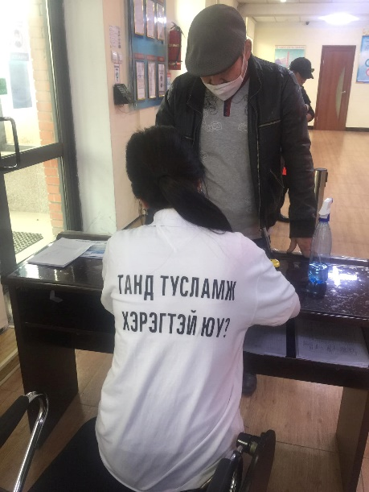
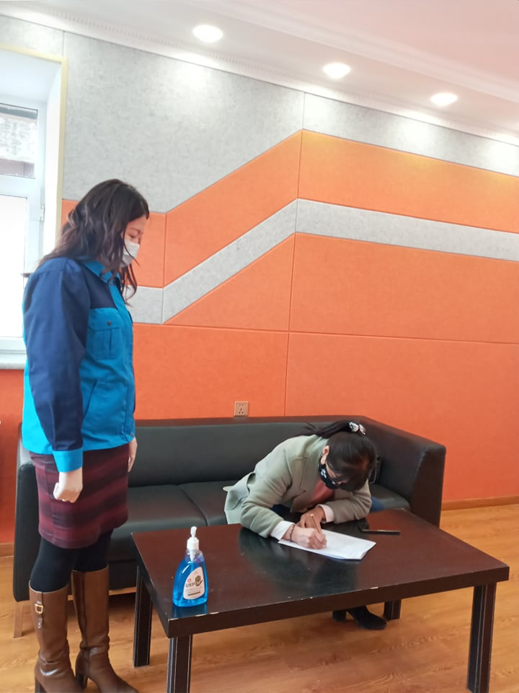
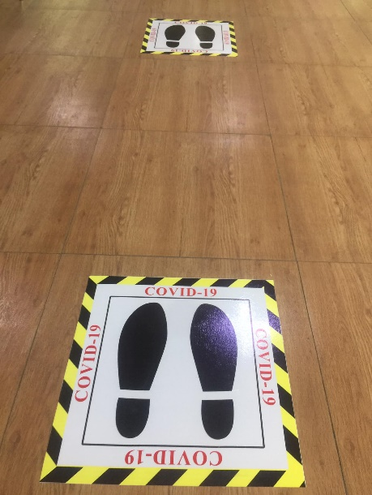

- ДАРХАН, ЗҮҮНХАРАА,СҮХБААТАР, ХӨТӨЛ, ЖАРГАЛАНТ САЛБАРУУД 50М ГАЗРАА ЦЭВЭРЛЭЛЭЭ
Дархан-Уул аймгийн Онцгой комиссын шийдвэрээр ААНБ-ууд ойр орчны 50м газраа цэвэрлэх тухай засаг даргын захирамж гарсан. Уг захирамжийн хэрэгжилтийг хангуулах чиглэлээр ДСЦТС ХК нийт салбар нэгжүүдээ хамруулан оффисын ойр орчмын 50м газрын хог хаягдлыг цэвэрлэх нийтийн их цэвэрлэгээг зохион байгууллаа.
- ДАРХАН-УУЛ АЙМГИЙН ОНЦГОЙ КОМИССТ 1.500.000 ТӨГ ХАНДИВЛАЛАА.

Дэлхий даяар тархаж буй COVID-19 буюу шинэ коронавирусийн халдварын эрсдэлт нөхцөл байдлаас сэргийлэхэд чин сэтгэлийн дэмжлэг болгож “ДСЦТС” ХК Дархан-Уул аймгийн Онцгой комисст 1.500.000 төгрөгийг гардуулан өглөө. Ард иргэдийнхээ эрүүл мэнд, аюулгүй байдлын төлөө өдөр шөнөгүй ажиллаж байгаа эмч, цагдаа, онцгой байдлын албан хаагчиддаа талархсан сэтгэлийн илэрхийлэл болгож ийнхүү хандивын аянд нэгдсэн бөгөөд цаашид коронавирусын тархалтыг зогсоохын төлөө ДСЦТС ХК-ийн хамт олон чадах бүхнээрээ тусалж дэмжин ажиллахаа илэрхийллээ.
- 03 сарын 15 Олон улсын хэрэглэгчийн эрхийг хамгаалах өдөр. Энэ өдрийг тохиолдуулан “Хариуцлагатай хэрэглэгч” сэдвийн хүрээнд хэрэглэгч та бүхнийг цахилгааны төлбөрөө цахимаар төлж иргэнийхээ үүргийг хариуцлагатайгаар биелүүлэхийг уриалж байна.
- АХУЙН ЦАХИЛГААНЫ БОЛОН ГАЛЫН АЮУЛГҮЙ БАЙДЛЫГ ХАНГУУЛАХ ЧИГЛЭЛЭЭР МХГ, ДСЦТС ХК ХАМТАРСАН ҮЗЛЭГ ШАЛГАЛТ ХИЙЛЭЭ
МУ-ын ЗГ-ын 2020.02.19-ний өдрийн 62 дугаар тогтоолоор МУ-ын хэмжээнд өндөржүүлсэн бэлэн байдал зарлагдсан болон коронавирусын халдвар бүртгэгдсэнтэй холбогдуулан халдвараас урьдчилан сэргийлэх зорилгоор хорио цээрийн дэглэм тогтоох, сургууль цэцэрлэгийн үйл ажиллагааг зогсоох, арга хэмжээг авч хэрэгжүүлж байна.
Аваараас урьдчилан сэргийлэх, эрчим хүчний шугам сүлжээ тоног төхөөрөмж техник ашиглалт аюулгүй ажиллагааг хангуулах тухай 2020.01.27-ны өдрийн 01-07-015/02 дугаартай улсын байцаагчийн зөвлөмжийг хэрэгжүүлэх ажлын хүрээнд Дархан-Уул аймгийн хэмжээнд гэр хороолол болон орон сууцны айл өрхийн оруулгын кабель, монтаж холболтын байдалд үзлэг хийж галын аюулгүй байдлыг хангах зөвлөмжийг хүргүүлэн ажиллалаа
ДСЦТС ХК дээрх ажлыг амралтын хоёр өдөр буюу 2020.03.21,22-ны өдрүүдэд зохион байгуулсан юм. Үзлэг шалгалтыг ДСЦТС ХК -ийн 200 хүнтэй 56 бригад, 56 машин механизмаар гүйцэтгэсэн юм. Үзлэгийн хүрээнд айл өрхүүдийн ахуйн цахилгаан холболтын байдалд үзлэг хийн зөвлөмж хүргүүлэхээс гадна шаардлагатай богино хугацаанд засагдах боломжтой гэмтэл зөрчлийг газар дээр нь арилгалаа.
Ингэснээр болзошгүй цахилгааны болон галын аюулгүй байдлаас сэргийлэх тухай иргэдэд анхааруулга өгч, гэмтэл зөрчлийг устгуулах зөвлөмж хүргүүлэн гэмтэл ослоос урьдчилан сэргийлж байгаа юм.

- COVID-19-ӨӨС СЭРГИЙЛЖ ЭРҮҮЛ АХУЙН ДЭГЛЭМИЙГ САХИЖ УУЛЗАЛТЫН ӨРӨӨГ БАЙГУУЛЛАА.
ДСЦТС ХК-ийн Дархан Хэрэглэгчдэд үйлчлэх төв 1,2-ын хамт олон ариутгал халдваргүйжүүлэлтээ тогтмолжуулж, хэрэглэгчдэд үйлчлэх танхимын ариун цэвэр эрүүл ахуйн дэглэмүүийг сахиж, хөтөч ажиллуулан, зай барих наалтуудыг байршууллаа. Ингэснээр иргэд танхимаар үйлчлүүлэхдээ эрсдэл багатай байхаас гадна, нэг дор олноор байлгахгүйн тулд зай барих, гараа ариутгах, цаашлаад танхимаар бус цахимаар үйлчилгээгээ авах зэрэг боломжуудыг санал болгож байгаа юм. Мөн ДСЦТС ХК оффисын 1 давхартаа иргэдийг хүлээн авах өрөөг шинээр байгуулж ариутгал халваргүйжүүлэлтийг тогтмол хийж ажиллаж байна.

- ДАВХАРДСАН ТООГООР НИЙТ 312 ОРОН СУУЦНЫ 1056 ОРЦ, 790 ЗООРИЙН ДАВХАРТ АРИУТГАЛ ХИЙЛЭЭ
Дэлхийн олон улс оронд тархаад байгаа covid-19 вирусын өвчлөлтэй холбоотой МУ-ын Онцгой комисс, Дархан-Уул аймгийн Онцгой комиссын шийдвэрээр анхны тусламжийн бүлгийн 16 хүний бүрэлдэхүүнтэй ажилтнууд ариутгал халдваргүйжүүлэлтийн дайчилгаанд ажилласан.
Тус бүлэг 7 хоног тутам Дархан-Уул аймгийн 13,14,16-р багийн Хуучин хороолол, Дархан Нэхий, Оргил хотхон зэрэг орон сууцны байрнуудын орц зоорийн давхруудад ариутгал хийж ажилласан байна. 2020.02.20-оос 2020.03.20-ны хооронд нийт 6 удаагийн ариутгал халдваргүйжүүлэлт хийхэд давхардсан тоогоор 151 ажилтан 18 машин техник 312 байр, 1056 орц, 790 зоорийн давхарт ариутгал хийгдсэн байна. Дээрх ариутгалын ажилд ДСЦТС ХК 6.687.149 төгрөгийг зарцуулсан юм.
- МАСКАА ЗҮҮЦГЭЭЕ АЯНД НЭГДЛЭЭ.
“Маскаа зүүцгээе” аяныг 4-р сарын 12-ноос 5 дугаар сарын 31-нийг хүртэл улс орон орон даяар өрнүүлсэн.
Тус аяныг сүүлийн үед иргэд, олон нийтийн дунд “КОВИД-19” халдварын болзошгүй аюулаас сэргийлэх хандлага, сэрэмж суларч байгаатай холбогдуулан халдварын тархалтаас урьдчилан сэргийлэх ажлыг чангатгах зорилгоор зохион байгуулсан юм.
Тус аянд Дархан Сэлэнгийн цахилгаан түгээх сүлжээ ХК-ийн хамт олон нэгдэж иргэд хэрэглэгчдийг маскаа зүүхийг уриалж нөлөөллийн ажлыг хийлээ.

- ДЭЛХИЙН "ГАР УГААХ ӨДӨР" ...
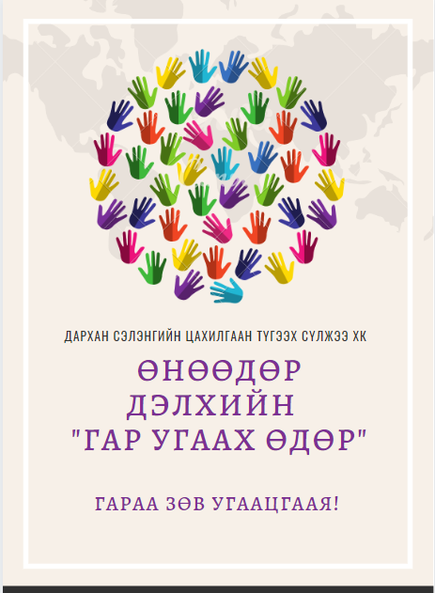
Жил бүр уг өдрийг тэмдэглэн өнгөрүүлэх нь дэлхийн сая сая хүмүүсийг гараа савандаж угаахыг уриалсан томоохон компанит ажил болдог бөгөөд гараа савандаж угаах нь нийт хүн ам, ялангуяа бага насны хүүхдийг суулгалт болон амьсгалын замын цочмог халдварт өвчнөөс урьдчилан сэргийлэх энгийн, хүн бүрийн хийж чадах хялбар арга гэдгийг ойлгуулахад чиглэдэг. Хүний эрүүл мэндэд нөлөөлөх олон хүчин зүйлүүдээс амьдралын хэв маяг 50-70 хувийг эзэлдэг болохыг ДЭМБ-аас тогтоосон. Гараа зөв дарааллаар чанартай угаах нь вирусын тархалт эрчимтэй нэмэгдэж байгаа энэ үед таны эрүүл мэндийг хамгаалах хамгийн чухал дадал юм. ДСЦТС ХК-ийн хамт олон Дэлхийн "Гар угаах өдөр"-ийг зөв дарааллаар гараа зөв угаах уриалга гаргаж тэмдэглэн өнгөрүүллээ

- "ДСЦТС" ХК ЦАР ТАХЛЫН ДАДЛАГА СУРГУУЛИЛТАД БЭЛТГЭЛ БЭЛЭН БАЙДЛЫГ ХАНГАН ОРОЛЦОЖ БАЙНА
“Ковид-19 халдварт цар тахлын халдварын үеийн харилцан ажиллагаа, хариу арга хэмжээ” сэдэвт дадлага сургууль онлайнаар боллоо. Улсын Онцгой комиссын Шуурхай штабаас өгөгдсөн цагийн байдал дээр ажиллах дадлагаар сургуулилт явагдсан бөгөөд штабын дадлага 72 цаг явагдсан юм. Халдварт өвчний үед бэлтгэл бэлэн байдал, хүн, хүч хэрэгслийн бэлэн байдлыг дээшлүүлэх, салбар дундын хамтын ажиллагааг уялдуулан зохицуулах, онцгой нөхцөл байдлын үеийн хариу арга хэмжээний тактикийг төлөвлөн авч хэрэгжүүлэх чиглэлээр бүрэлдэхүүн ажилласан юм.
ДСЦТС ХК-ийн тухайд Мэргэжлийн ангийн бүрэлдэхүүний бэлэн байдлыг хангаж, Гамшгийн төлөвлөгөөндөө тодотгол хийж, Цар тахал гарсан үед авах арга хэмжээг төлөвлөн Нэгдсэн эмнэлэг, Халдвартын тасаг, тусгаарлах байр зэргийн цахилгааны найдвартай байдлыг хангах чиглэлээр бэлтгэл бэлэн байдлыг ханган ажиллалаа.
Дадлага сургууль 5 дугаар сарын 6, 7, 8-ны өдрүүдэд буюу нийт 3 хоног үргэлжиллээ.
- "ДАРХАН СЭЛЭНГИЙН ЦАХИЛГААН ТҮГЭЭХ СҮЛЖЭЭ" ХК-ИЙН ХАМТ ОЛОН ҮНДСЭН ХУУЛИАР ХҮЛЭЭСЭН ҮҮРГЭЭ БИЕЛҮҮЛЖ МОНГОЛ УЛСЫН ТӨСӨВТ 2019 ОНД 574,215,637 ТӨГРӨГИЙН ТАТВАР ТӨЛЖЭЭ.
- 2020.06.03,04-НИЙ ӨДРҮҮДЭД ОРЧНЫ ЦАХИЛГААНЫ АЮУЛГҮЙ БАЙДЛЫГ ХАНГАХ ЭРГҮҮЛ ҮЗЛЭГ ХИЙГДЛЭЭ
ДСЦТС ХК нийгмийн хариуцлагын хүрээнд олон улсын хүүхдийн эрхийг хамгаалах өдрийг тохиолдуулан гудамж талбай олон нийтийн газрын цахилгааны аюулгүй байдлыг хангах эргүүл үзлэгийг 2020.06.03, 04-ний өдрүүдэд зохион байгууллаа. Энэ ажилд иргэд олон нийт хүүхэд багачуудын эрсдэлгүй аюулгүй орчин өсч торних эрхийг нь хангахад хамтран ажиллахыг уриалж хамтран ажиллалаа.
- СОНГУУЛИЙН САНАЛ АВАХ БАЙРУУДЫН ЦАХИЛГААН ХАНГАМЖИЙН НАЙДВАРТАЙ АЖИЛЛАГААГ ХАНГАЖ, ӨНДӨРЖҮҮЛСЭН БЭЛЭН БАЙДЛЫН ЗЭРЭГТ ШИЛЖИВ
Улсын Их Хурлын сонгуулийн 2020 оны ээлжит сонгуулиар санал авах байруудын цахилгаан хангамжийн найдвартай ажиллагааг хангах зорилгоор “Дархан Сэлэнгийн цахилгаан түгээх сүлжээ” ХК-иас зохион байгуулалтын арга хэмжээнүүдийг авч хэрэгжүүллээ.
Тус компанийн үйлчлэх хүрээний нутаг дэвсгэр буюу Дархан-Уул, Сэлэнгэ Төв аймгуудад байрлах нийт 111 сонгуулийн санал байруудад хариуцлагатай жижүүрүүдийг томилж, нөөц эх үүсгүүрүүдийг бэлтгэсэн байна.
Сонгуулийн санал авах өдөр болзошгүй аваар саатлын үед шуурхай ажиллагааг зохион байгуулж, өндөр зохион байгуулалт мэргэжлийн ур чадвар гаргаж, хариуцлагатай ажиллахыг анхаарууллаа.
Түүнчлэн тус компанийн Ерөнхий инженер бөгөөд Дэд захирал Б.Батжаргал 2020 оны 06 дугаар сарын 24-ний өглөө бүх салбар, нэгжийн дарга нартай онлайнаар хуралдаж, сонгуулийн үед ажиллах ээлжит бус зааварчилгаа өгч өндөржүүлсэн бэлэн байдлын зэрэгт шилжүүлжээ.
Сонгуулийн хэсгийн хороодод жижүүрлэж байгаа ажилтнууд нь сонгуулийн хэсгийн хороодын дарга нартай байнгын холбоотой ажиллаж, цахилгаан хангамж саатсан үед цахилгааны нөөц үүсгүүрийн бэлэн байдлыг хангаж ажиллагааг шалгаж, түр холбох кабель бэлтгэж холболтыг хийсэн юм.
Долоо. Нийгмийн хариуцлагын хүрээнд
- 3.875.000+1.000.000=4.875.000 ТӨГРӨГИЙН ХАНДИВ ЦУГЛАРЧ ГАРДУУЛАН ӨГЛӨӨ.

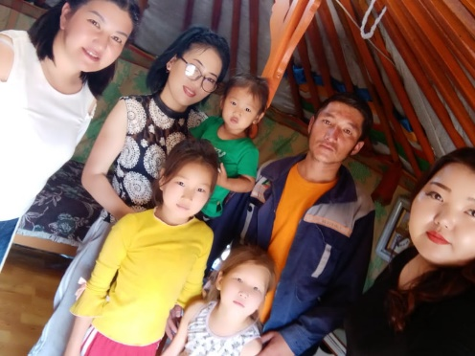
ДХҮТ-ийн Ээлжийн монтёр Ц.Баярыг өөрийн гэсэн байшингаа барих ажилд нь сэтгэлийн хандив болгож компанийн хамт олон 2 өдрийн дотор хандив өрнүүлсэн. Хамт олны цугларсан хандивын мөнгө 3.875.000 төгрөг болж дээрээс нь ҮЭХороо 1 сая төгрөг хандивласнаар Ц.Баяртаа 4.875.000 төгрөгийг гардууллаа. Хандив өгөх үйл ажиллагааг богино хугацаанд захиргаа удирдлагын хэлтэс, дархан хэрэглэгчдэд үйлчлэх төв, санхүү эдийн засгийн хэлтэс, үйлдвэрчний эвлэлийн хороо хамтран зохион байгуулсан.

Найм. Хэвлэл мэдээллийн чиглэлээр
Дархан Сэлэнгийн Цахилгаан Түгээх Сүлжээ ХК пэйж хуудсанд цаг үеийн бүх мэдээнүүд тогтмол тавигдаж байна. Мөн ТӨЛӨВЛӨГӨӨТ ТАСЛАЛТЫН мэдээлэл өдөр тутам цахим хуудас болон сошиал медиагийн олон гишүүнтэй хуудсуудад тавигдаж байгаа . 2020 оны эхний хагас жилд компанийн пэйж хуудсанд байгууллагын үйл ажиллагаатай холбоотой нийтдээ 118 төрлийн сэрэмжлүүлэх болон үйл явдлын мэдээ мэдээлэл тавигдсан байна.
2018.04.10–наас эхлэн Орон нутгийн DBS телевизтэй хамтын ажиллагааны гэрээ байгуулан ажиллаж байгаа бөгөөд үйл явдлын мэдээлэл, ярилцлага, ажлын байрны нээлттэй зар , сэрэмжлүүлэг зэрэг мэдээллүүд тус телевизээр цацагдаж байна. Мөн ЛХА, RGB зэрэг телевизүүдэд мэдээлэл ярилцлага өгч хамтран ажиллалаа. Дүрстэй мэдээ 6 өгч, 2 удаагийн ярилцлаганд орлоо. МҮОНТВ, НТВ телевизүүдээр “Ганаа мэргэжлээ солисон нь” нэвтрүүлгийг давтан гаргасан.
Мон студитэй видео чиглэлийн ажлаар хамтран ажиллаж байна. Нийт 10 ш шторк хийсэн. 62 ш постерын эх бэлтгэж пост хийсэн. Төлөвлөгөөт таслалтын мэдээллийг өдөр бүр хэрэглэгчдэд хүргэж байна. Коронавирустэй холбоотой сэрэмжлүүлэх, уриалах төрлийн мэдээлэл нйит 16 төрлийн сошиал мэдээ, 20 төрлийн постер, 1 удаагийн телевизийн ярилцлага олон нийтэд хүргэн ажилласан.

*Ажилчдын ажлын үнэмлэхийг шинэ орсон ажилтан бүрт хэвлэж өгч, хуучин үнэмлэхүүдийг устгалд оруулан бүртгэлжүүлж ажиллаж байна.
Ес. Аж ахуйн ажлын талаар

- Эрчим заалны засвар дууслаа.

Ажилтнуудын чөлөөт цагийн зөв боловсон өнгөрүүлэх зорилгоор аж ахуйн хэсгээс эрчим спортны ордны хэрэглээний халуун усыг шинээр татаж оруулах, тусдаа тоолуур тавих зэрэг ажлыг хийж гүйцэтгээд байна. Мөн 1-р давхрын хувцас солих өрөө щитны өрөөний засвар хийгдэж байгаа бөгөөд ариун цэврийн өрөөнд тосгуур, толь, гар хатаагч суурилуулж, узелийн хаалтыг шинэчиллээ. Спортын ордны угтах самбар, тугны суурь хийж дуусгажээ. Цахилгааны монтажийг Дархан Хэрэглэгчдэд үйлчлэх төвийн хамт олон хийж, таазны гэрлийг Шуурхай үйлчилгээ мэдээллийн албаны хамт олон суурилуулсан байна. Заалны шалыг хөл хорио цуцлагдахаар солонгос мэргэжилтэн ирж нааж суурилуулахаар болсон байна.

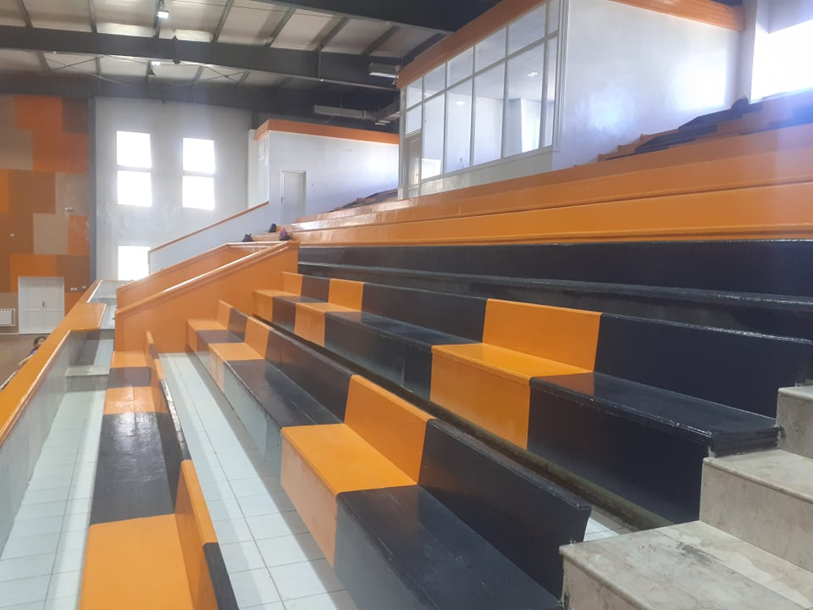
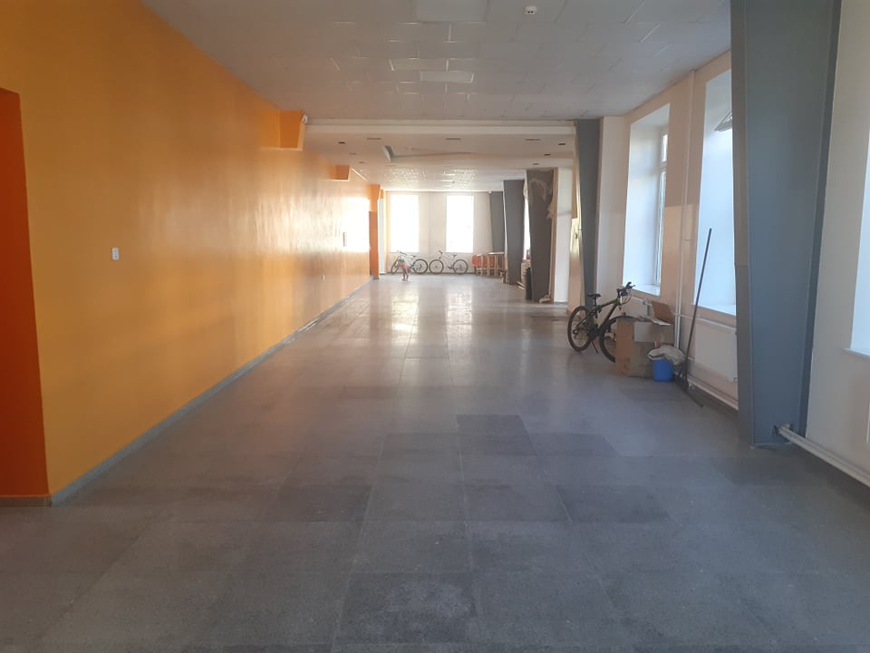
- ЗУХ-ийн аж ахуйн хэсгийн хамт олон төв оффисын гражны хашаа, хаалганы өнгө сэргээж будан, ажилтнуудын автомашины гадна зогсоол барьж байгууллаа.

Дархан Сэлэнгийн Цахилгаан Түгээх Сүлжээ ХК

